当社採用への申込をご検討いただき誠に有り難う御座います。
以下の要領に沿って本紙2ページ目以降の必要事項を記載し、申込へ添付してください

担当されていたシステムで使用されていたサーバ機種、OS種別や開発言語、データベース製品名、その他ミドルウェア製品やツール類の名称を記載ください
※ご存知の範囲で結構です
・ユーザ企業の業種（例：金融、製造、通信、公共 etc..）
・プロジェクト名、もしくは担当されていた業務内容
・配属期間（xxxx年xx月~xxxx年xx月）と合計期間（x年xxヶ月）
を記載ください

遠し番号は件数に応じて新⇒旧の順になるよう調整ください

ページ下部にある凡例を参考に記載ください
不明な点は未記載でも結構です
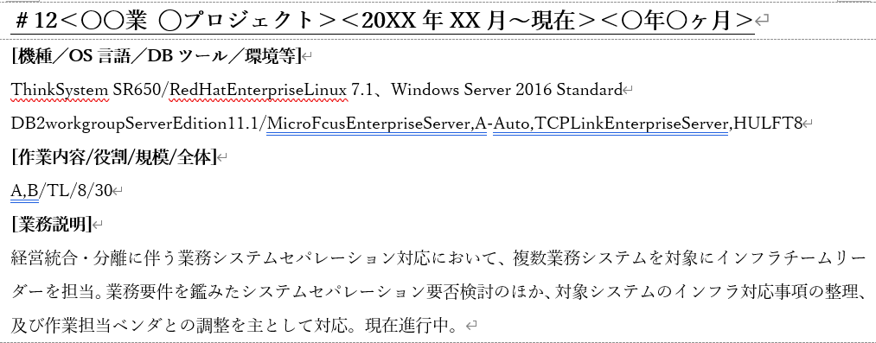
作業内容、役割等に関する凡例はこちらを参照ください
ご自身の担当された業務、ポジションと役割等に関する説明を記載ください
その中で挙げられた成果等があればこちらに記載ください
＃12＜〇〇業 〇プロジェクト＞＜20XX年XX月～現在＞＜〇年〇ヶ月＞
[機種／OS言語／DBツール／環境等]

[作業内容/役割/規模/全体]
///
[業務説明]

＃11＜〇〇業 ◯プロジェクト＞＜20XX年XX月～20XX年XX月＞＜〇年〇ヶ月＞
[機種／OS言語／DBツール／環境等]

[作業内容/役割/規模/全体]
///
[業務説明]

＃10＜〇〇業 ◯プロジェクト＞＜20XX年XX月～20XX年XX月＞＜〇年〇ヶ月＞
[機種／OS言語／DBツール／環境等]

[作業内容/役割/規模/全体]
///
[業務説明]

＃09＜〇〇業 ◯プロジェクト＞＜20XX年XX月～20XX年XX月＞＜〇年〇ヶ月＞
[機種／OS言語／DBツール／環境等]

[作業内容/役割/規模/全体]
///
[業務説明]

＃08＜〇〇業 ◯プロジェクト＞＜20XX年XX月～20XX年XX月＞＜〇年〇ヶ月＞
[機種／OS言語／DBツール／環境等]

[作業内容/役割/規模/全体]
///
[業務説明]

＃07＜〇〇業 ◯プロジェクト＞＜20XX年XX月～20XX年XX月＞＜〇年〇ヶ月＞
[機種／OS言語／DBツール／環境等]

[作業内容/役割/規模/全体]
///
[業務説明]

＃06＜〇〇業 ◯プロジェクト＞＜20XX年XX月～20XX年XX月＞＜〇年〇ヶ月＞
[機種／OS言語／DBツール／環境等]

[作業内容/役割/規模/全体]
///
[業務説明]

＃05＜〇〇業 ◯プロジェクト＞＜20XX年XX月～20XX年XX月＞＜〇年〇ヶ月＞
[機種／OS言語／DBツール／環境等]

[作業内容/役割/規模/全体]
///
[業務説明]

＃04＜〇〇業 ◯プロジェクト＞＜20XX年XX月～20XX年XX月＞＜〇年〇ヶ月＞
[機種／OS言語／DBツール／環境等]

[作業内容/役割/規模/全体]
///
[業務説明]

＃03＜〇〇業 ◯プロジェクト＞＜20XX年XX月～20XX年XX月＞＜〇年〇ヶ月＞
[機種／OS言語／DBツール／環境等]

[作業内容/役割/規模/全体]
///
[業務説明]

＃02＜〇〇業 ◯プロジェクト＞＜20XX年XX月～20XX年XX月＞＜〇年〇ヶ月＞
[機種／OS言語／DBツール／環境等]

[作業内容/役割/規模/全体]
///
[業務説明]

＃01＜〇〇業 ◯プロジェクト＞＜20XX年XX月～20XX年XX月＞＜〇年〇ヶ月＞
[機種／OS言語／DBツール／環境等]

[作業内容/役割/規模/全体]
///
[業務説明]

